座間市立保育所の用途廃止に伴う事業移管に向けたサウンディング型市場調査実施要領

１ 実施の目的
座間市（以下、「市」という。）は、市立保育所について、座間市公共施設再整備計画の施設更新及び子ども・子育て支援事業計画の待機児童解消のための定員数の確保方策を踏まえて、保育所の用途廃止を行いつつ事業移管について計画しています。
市立保育所が担ってきた保育事業を引継ぎつつ、待機児童の解消に協力いただける事業者を選定するにあたり、年齢区分ごとの定員の設定、特別保育及び施設整備等について、サウンディング型市場調査（以下、「本調査」という。）を実施し、市場性を把握しつつ、現実性のある公募条件等を設定するためのものです。

２ サウンディングの概要
⑴ 調査名称
座間市立保育所の事業移管に向けたサウンディング型市場調査

⑵ 業務概要
ア 対象施設 座間市立東原保育園（令和４年３月建築）
（事業移管方式：民設民営方式 園舎の有償貸付を想定）
イ 定員規模 ８０名を想定
ウ 公募時期 令和６年８月頃を予定
エ 施設住所 神奈川県座間市東原４丁目１２－１８
オ 開所時期 令和８年４月１日

＜地図＞

＜外観＞
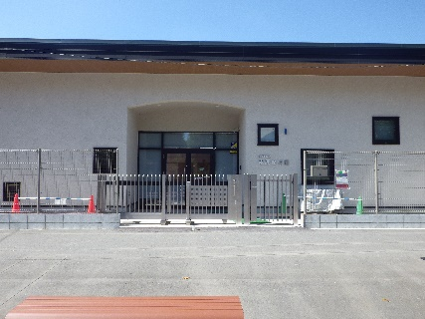
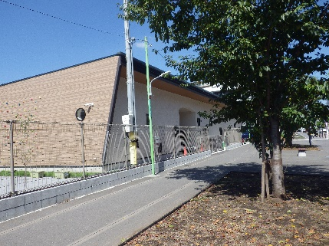
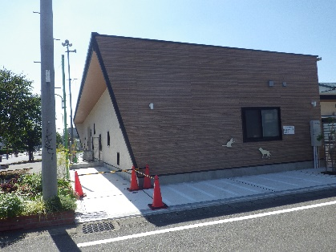

＜内観（建物内・園庭）＞
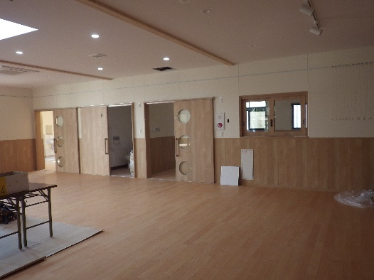
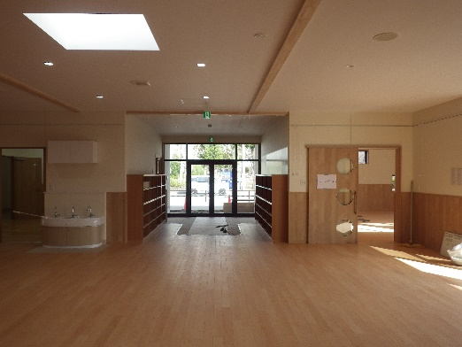

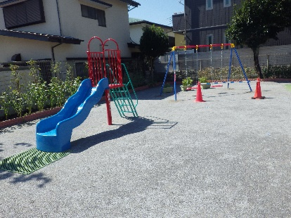
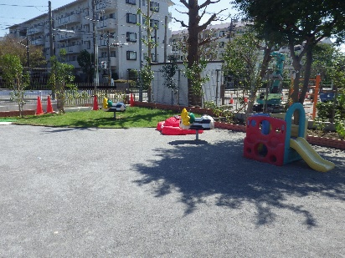
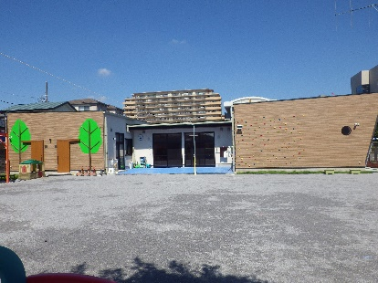

⑶ 調査テーマ
ア 定員設定について
イ 特別保育の実施について
ウ 保育士確保について
エ 東原保育園の物品について
オ 保育ＩＣＴシステム導入について
カ 市への要望について

３ サウンディングの流れ
⑴ 参加申込み
令和６年２月２日（金）午後５時までに別紙「サウンディング参加申込みシート」及び「誓約書」を保育・幼稚園課まで持参又は郵送にて提出してください。
書類確認後、図面を送付します。
ヒアリングシートはヒアリング前日までに持参、郵送又はメールにて提出してください。
⑵ ヒアリング
ア 参加申込み時の希望日程により設定させていただきますが、他参加者と重複する場合は、日程調整をさせていただきます。
イ ヒアリングの際、必要となる資料がある場合は、当日持参してください。
ウ 時間は３０分～１時間程度を見込んでいます。
エ 会場は東原保育園を予定しています。
⑶ ヒアリング結果の公表
ヒアリングの結果については、市公式ホームページにおいて公表します。
ただし、参加者独自のノウハウ、固有の権利に係る部分は非公開とさせていただきますので、公表内容の調整、確認作業の協力をお願いします。

本調査の予定
内容 | 日程
実施要領の公表 | 令和６年１月１９日（金）
参加申込み及び質疑受付 | 実施要領の公表日から令和６年２月２日（金）まで
ヒアリング | 令和６年２月５日（月）から２月１６日（金）まで
２次ヒアリング（必要に応じて） | 令和６年２月中旬から２月下旬まで
ヒアリング結果の公表 | 令和６年３月上旬
※ 予定は、予告なく変更する場合があります。

４ 参加条件等
⑴ 参加資格
ア 県内認可保育園・認定こども園の運営実績が３年以上ある法人。
⑵ 留意事項
ア 事業化判断と事業内容の決定
本調査により、市に有益な内容であると判断した場合には、市立保育所の事業移管における事業者の選定の公募要項に反映します。
イ 参加の扱い
市立保育所の事業移管における事業者の選定を行う際は、本調査への参加実績を選定条件とはしません。
ウ 費用負担
本調査の参加に係る書類作成、提出等のすべての費用は、参加者の負担とします。
エ 提出書類の扱い・著作権等
提出書類の著作権は参加者に帰属しますが、提出した書類、資料の返却は行いません。
なお、市がヒアリング結果の公表、事業実施の検討以外の目的で、提出書類等を使用することはありません。

５ 問合せ先・書類提出先
座間市 こども未来部 保育・幼稚園課 担当：髙野（たかの）、長谷川
〒２５２－８５６６ 住所：座間市緑ケ丘一丁目１番１号
電話：０４６－２５９－９０６５（直通） ＦＡＸ：０４６－２５５－５０８０
メール：hoiku@city.zama.kanagawa.jp

